Filtrace
Popiš podle učebnice na str. 18 filtrační aparaturu.
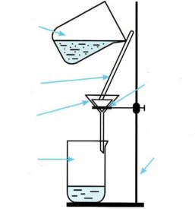

Destilace
Popiš podle učebnice na str. 18 destilační aparaturu.
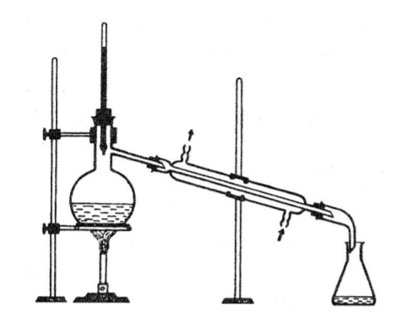
Vyhledej v učebnici nebo internetu odpovědi na následující otázky:
- Co je to filtrát?
- Napiš čtyři filtrační materiály.
- Napiš čtyři využití destilace.

- Napiš tři využití usazování.

- Které dvě látky mají schopnost sublimace?

- Napiš jedno použití krystalizace.

